«Развитие мелкой моторики у детей»

Одной из основных задач стоящих перед дошкольным учреждением является всестороннее развитие личности ребенка. При выходе из детского сада ребенок должен быть: физически здоров, психологически готов к обучению, любознателен, инициативен, общителен, коммуникабелен, креативен, ответственен, рефлексивен, толерантен, самостоятелен, уверен, интеллектуально развит.
К тому периоду, когда ребенок идет в школу, у него должна наблюдаться зрелость всех систем организма, сформированность крупной и мелкой моторики. Работа по формированию таких качеств начинается с самого раннего детства.
Работая воспитателем со старшими дошкольниками, я обратила внимание на то, что если у ребенка хорошо развита моторика, то у него и хорошо развита речь, мыслительные процессы, общий кругозор.
Я задалась целью понять эту взаимосвязь.
В трудах педагогов и психологов Л.С. Выготского, И.П. Павлова, М. Монтессори, В.А. Сухомлинского, М.М. Кольцова я нашла подтверждение своему выводу. Все они единодушно сходятся во мнении о том, что мелкая моторика очень важна, поскольку через нее развиваются такие высшие свойства сознания, как внимание, мышление, координация, воображение, наблюдательность, зрительная и двигательная память, речь. Дело в том, что в головном мозге человека, центры, отвечающие за речь и движения пальцев рук, расположены очень близко. Стимулируя тонкую моторику и активизируя тем самым соответствующие отделы мозга, мы активизируем и соседние зоны, отвечающие за речь. Развитие мелкой моторики важно еще и для того, когда ребёнок вырастет, ему понадобятся точные координированные движения, чтобы писать, одеваться, а также выполнять различные бытовые и прочие действия.
В результате родилась идея вести кружок по работе с пластилином "Мастерилка". Учитывая важность проблемы по развитию мелкой моторики, я решила выстроить свою работу с детьми так, чтобы достичь поставленных целей и задач:
- Развивать мелкую моторику пальцев, кистей рук;
- Развивать точность и координацию движений руки и глаза, гибкость рук, ритмичность;
- Совершенствуя движения рук, развивать психические процессы.
Умелыми пальцы становятся не сразу. Лишь в результате кропотливой работы по развитию моторики, ребенок сможет шнуровать ботинки, застегивать пуговицы, завязывать бантики, выполнять мелкую и кропотливую работу, красиво рисовать и аккуратно писать. Мышцы пальцев руки постепенно укрепляются, развивается произвольность внимания, зрительная память, мышление. Верны слова И.П. Павлова: «Руки учат голову, затем поумневшая голова учит руки, а умные руки снова способствуют развитию мозга».
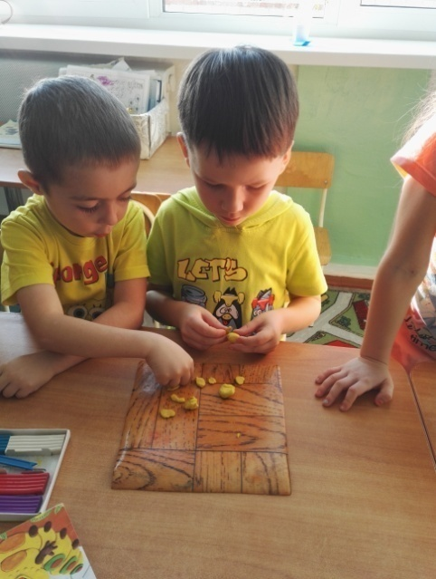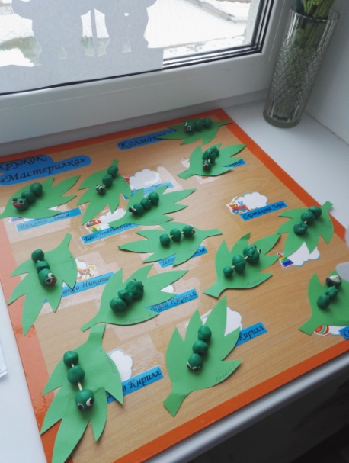
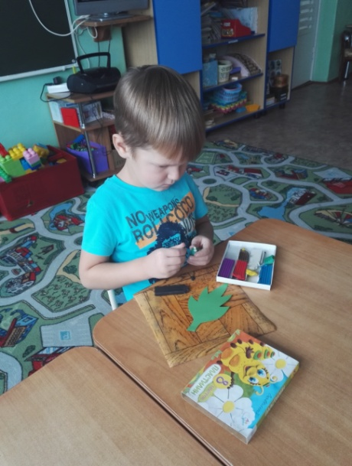
Колмакова Светлана Николаевна, воспитатель
МАДОУ АР детский сад «Сибирячок» корпус № 3

